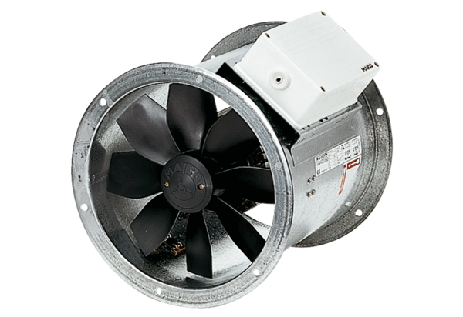Axiální potrubní ventilátor DZR 40/6 BObsah dodávky: 1 kusSortiment: C
Typové číslo: 0086.0029Výrobce: MAICO

